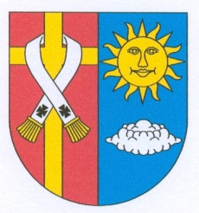
OBECNÍ ÚŘAD OPAŘANY

Žádost o vrácení přeplatku na místním poplatku

Žadatel:
Jméno a příjmení:
Adresa:
Datum narození:
Kontaktní telefon, e-mail:

Žádám o vrácení vratitelného přeplatku na místním poplatku:
za obecní systém odpadového hospodářství
ze psů

Důvod:
změna pobytu
úmrtí
jiný důvod _____________________________________________________

Částka vratitelného přeplatku, která má být vrácena:
v plné výši.
v částce ______________________ Kč.

Způsob vrácení přeplatku:
na účet vedený u: _____________________________________________________________
předčíslí: _________ číslo účtu: _______________________ kód banky: __________
na adresu:
místa pobytu
jinou: ________________________________________________________________

v hotovosti na pokladně obecního úřad

Datum: _________________________ Podpis: ___________________________

